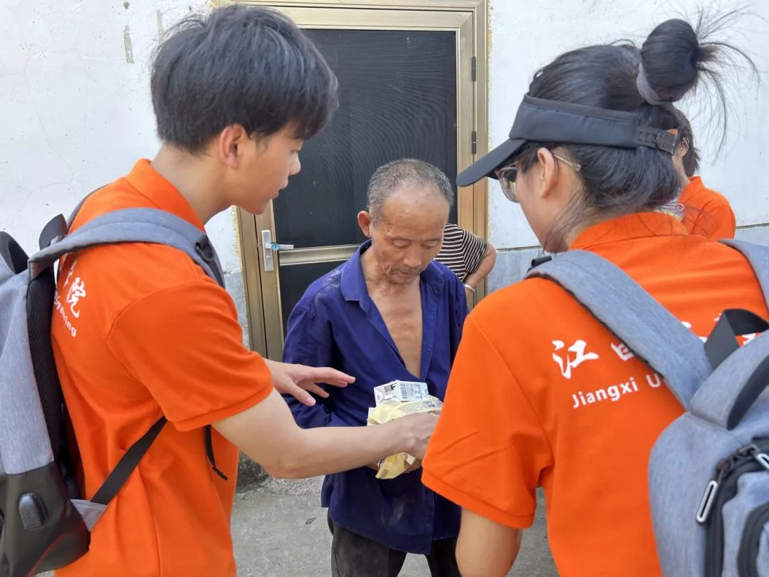

随着乡村振兴战略的深入推进，界水乡高家村正焕发出新的生机。经济管理学院志愿队带着对乡村振兴的期待，来到了这个充满希望的村庄，走访了54户空巢老人。

**走访高家村振兴乡村下的颐养之家**

在高家村的颐养之家,我们看到了乡村振兴的成果。这里环境优美,设施齐全,老人们在这里安度晚年。我们走访了颐养之家，与老人们亲切交谈，了解他们的生活状况。

在交谈中，我们得知，颐养之家的成立，让村里的老年人有了更多的获得感、幸福感和安全感。

问孤寡老人的过程中，我们感受到了乡村振兴的温度。这些老人年轻时为村庄的建设付出了辛勤努力，如今却孤独地度过晚年。我们带着慰问品，深入到每一位孤寡老人的房间，与他们亲切交谈,听到了他们的故事，了解他们的需求。一句句问候，一声声关怀,让老人们感受到了社会的温暖。

了让爷爷奶奶们感受到关爱，我们为他们送去了面包和牛奶。接过我们递上的食物,老人们的脸上露出了幸福的笑容。

我们陪他们聊天,谈论过去的故事,分享生活的点滴。在这个过程中，我们感受到了老人们内心的渴望和陪伴。

乡村振兴,不仅仅是经济的发展,更是人心的凝聚。在界水乡,我们看到了村民们的团结协作，看到了家家户户的温馨故事。这些故事，让我们更加坚定了乡村振兴的信念。

未来，我们将继续关注高家村的振兴之路，为乡村振兴贡献自己的一份力量。让我们一起携手,为乡村振兴添砖加瓦.让更多的村庄焕发出新的生机!让我们共同期待,界水乡的明天会更加美好!乡村振兴，我们一直在路上。